Информация для размещения на сайте администрации.
Управой Советского района городского округа город Воронеж, на основании постановления от 05.10.2015 №760 «Об утверждении Положения о порядке выявления и демонтажа самовольно установленных и (или) незаконно эксплуатируемых временных сооружений на территории муниципального образования городской округ город Воронеж» 25.03.2020 в 14:00 ч. будет производиться демонтаж информационных конструкций, расположенных по адресу: г. Воронеж., ул. 9 Января, д.123.

Телефон для справок: 272-46-34
ул. 9 Января, 123
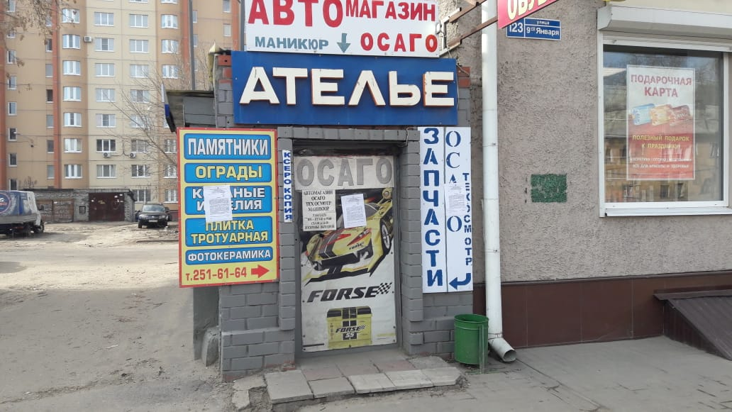
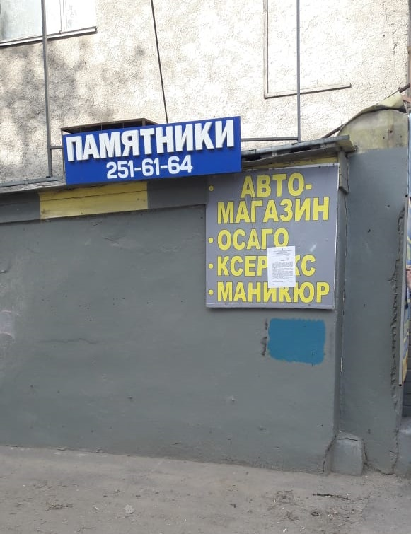
Управой Советского района городского округа город Воронеж, на основании постановления от 05.10.2015 №760 «Об утверждении Положения о порядке выявления и демонтажа самовольно установленных и (или) незаконно эксплуатируемых временных сооружений на территории муниципального образования городской округ город Воронеж» 25.03.2020 в 14:30 ч. будет производиться демонтаж информационных конструкций, расположенных по адресу: г. Воронеж., ул. 9 Января, д.125.

Телефон для справок: 272-46-34
ул. 9 Января, 125
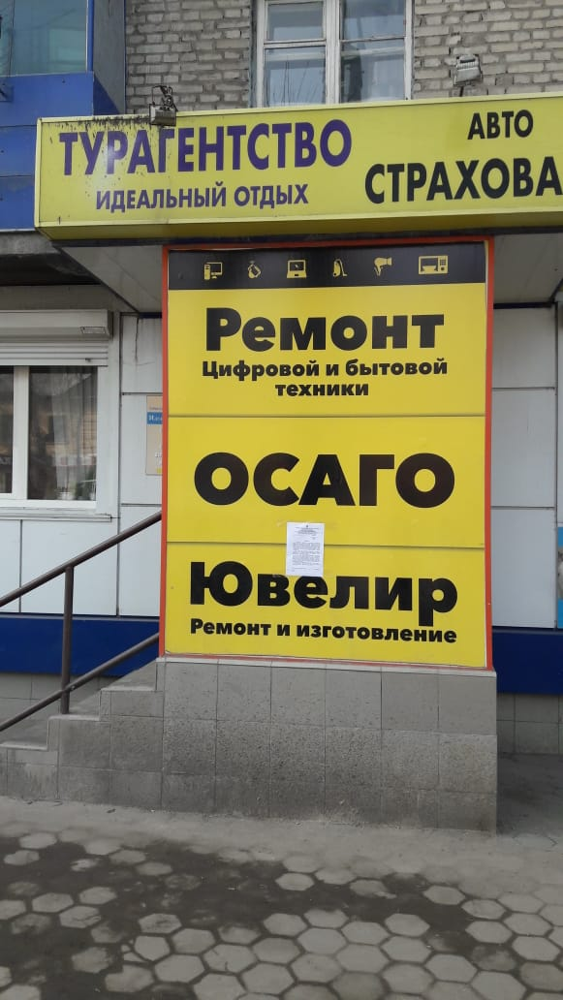
Управой Советского района городского округа город Воронеж, на основании постановления от 05.10.2015 №760 «Об утверждении Положения о порядке выявления и демонтажа самовольно установленных и (или) незаконно эксплуатируемых временных сооружений на территории муниципального образования городской округ город Воронеж» 25.03.2020 в 15:00 ч. будет производиться демонтаж информационных конструкций, расположенных по адресу: г. Воронеж., ул. 9 Января, д.87.

Телефон для справок: 272-46-34
ул. 9 Января, 87
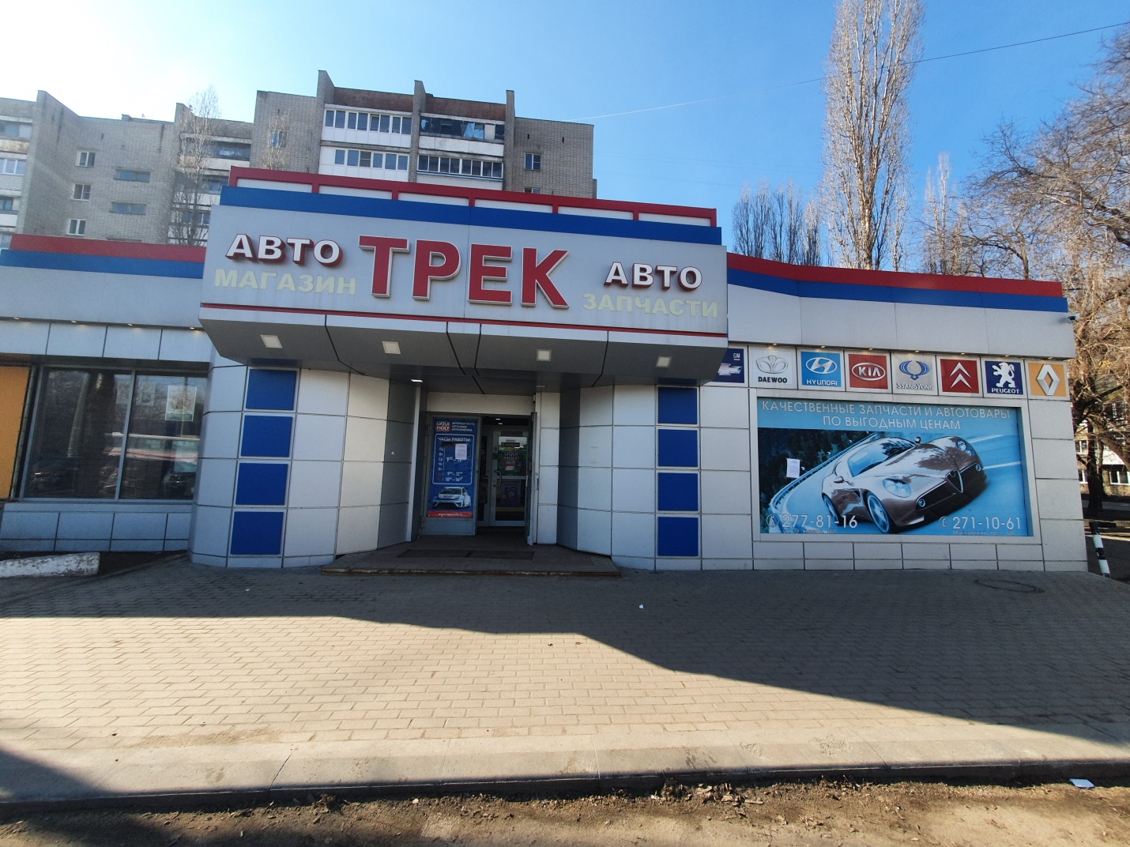

Управой Советского района городского округа город Воронеж, на основании постановления от 05.10.2015 №760 «Об утверждении Положения о порядке выявления и демонтажа самовольно установленных и (или) незаконно эксплуатируемых временных сооружений на территории муниципального образования городской округ город Воронеж» 25.03.2020 в 15:30 ч. будет производиться демонтаж информационных конструкций, расположенных по адресу: г. Воронеж., ул. 9 Января, д.87.

Телефон для справок: 272-46-34
ул. 9 Января, 87
